Atsakymai į klausimus
2025-04-03

- Konkursiniame DKŽ „Susisiekimas_darbų_kiekių_žiniaraštis“ yra darbas:
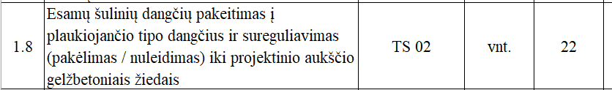
Prašome nurodyti, kiek reikės iš 22 vnt. pakelti šulinių ir kiek nuleisti ir koks jų vidutinis aukštis.

Atsakymas: Rangovas šulinių pakėlimą ir nuleidimą įsivertina pagal projektinį aukščių planą.

- Konkursiniame DKŽ „Susisiekimas_darbų_kiekių_žiniaraštis“ yra darbas:
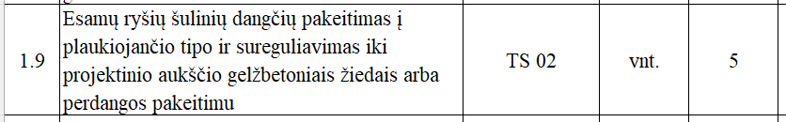
Prašome nurodyti, kiek iš 5 vnt. reikia pakeisti ir perdangą ir koks vidutinis pakėlimo žiedų aukštis.

Atsakymas: Rangovas šulinių pakėlimą ir nuleidimą įsivertina pagal projektinį aukščių planą. Tiksli perdangos būklė vertinama atkasus šulinį.

- Prašome pateikti plaukiojančių dangčių specifikacijas.

Atsakymas: Papildomos TS:
Šulinių dangčiai, esantys važiuojamoje dalyje turi atlaikyti mažiausiai 40 tonų apkrovą (klasė D400), turi būti „plaukiojančio“ tipo, atlošiamas šarnyro pagalba, užsidarantis savo svoriu be papildomų fiksuojančių, rakinamų mechanizmų. Nevažiuojamoje dalyje dangčiai turi atlaikyti mažiausiai 12,5 tonų apkrovą (klasė B125).
Asfaltbetonio danga dengtoje važiuojamoje dalyje esančių šulinių liukų dangčiai dedami viename lygyje su važiuojamosios dalies paviršiumi. Šulinių liukai gazonuose ir vejose turi būti pakelti aukščiau žemės paviršiaus: užstatytose teritorijose – 0,05 m; neužstatytose teritorijose – 0,20 m.
Kiti parametrai:
Standartai - LST EN 124-1:2015 ir LST EN 124-2:2015 arba lygiaverčiai.
Liuko elementai: Liuko rėmas; dangtis; tarpinė.
Medžiaga – ketus su rutuliniu grafitu pagal LST EN 1563 arba lygiavertis.
Liuko ir dangčio konstrukcija:
• Dangtis ir rėmas turi būti apvalus;
• Dangtis turi būti išimamas iš rėmo;
• Šulinio dangtis su vyriu, kuris fiksuoja dangtį atidarytoje padėtyje ir neleidžia judėti horizontalia kryptimi.
•Šulinio liuko konstrukcija ir dangčio masė turi garantuoti stabilią ir nejudamą dangčio padėtį liuko rėmo atžvilgiu (pravažiuojančio transporto oro srauto ar automobilių padangų sukibimo su dangčiu atveju nebūtų pakeltas dangtis ir užtikrintų saugų eismą, taip pat užtikrintų apsaugą nuo vaikų);
•Liukas turi pilnai užsidaryti (dangtis viename lygyje su rėmu) veikiamas dangčio svorio, be jokių papildomų mechaninių fiksatorių ir nenaudojant papildomos jėgos ar įrankių dangčio prispaudimui;
•Liuko atidarymas be specialios konstrukcijos rakto.
• Tarpinė su stireno butadieno (ar kitos lygiavertės medžiagos) ištisinė (storis ne mažiau kaip 10 mm). Turi būti galimybė pakeisti. Užtikrinti, kad rėmo ir dangčio metaliniai paviršiai nuo apkrovos nesiliestų vienas su kitu (horizontalia ir vertikalia kryptimis) ir nekeltų bildesio. Atspari tepalams, druskoms, ledo tirpikliams.
5. Rėmo aukštis:
1. Plaukiojančio tipo ne mažiau kaip 160 mm;
2. Neplaukiojančio tipo D400 apkrovos klasės ne mažiau kaip 100 mm, B125 apkrovos klasės ne mažiau kaip 75mm.
6. Liuko dangčio ir rėmo paviršius turi būti paženklintas patvariais ir aiškiais užrašais:
•Standartas (EN 124);
•Liuko apkrovos klasė(pvz. D400);
•Gamintojo pavadinimas, ženklas;
•Gaminio pavadinimas/numeris.

- Konkursiniame DKŽ „Susisiekimas_darbų_kiekių_žiniaraštis“ yra darbas:
Brėžinys:
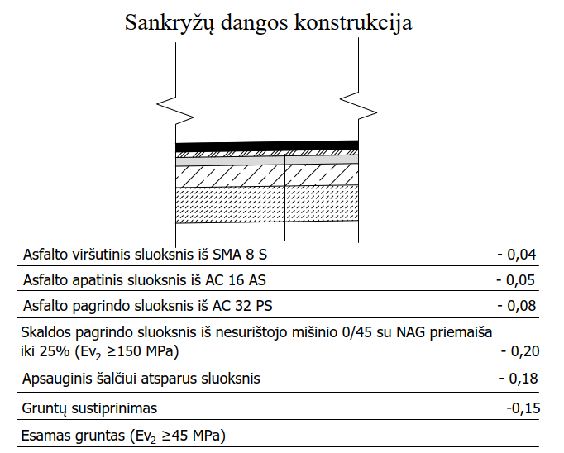
Pagal konstrukciją gaunasi, kad žemės sankasą sutankinus ir pasiekus Ev₂ ≥45 MPa ant viršaus yra pilamas 15 cm esamo grunto ir jį sustipriname. Prašome patikslinti ar būtų galima vietoje 15 cm gruntų sustiprinimo įrengti 15 cm AŠO sluoksnį.

Atsakymas: gruntų sustiprinimas negali būti pakeičiamas į AŠAS.

Tikslinama konstrukcija:
Asfalto viršutinis sluoksnis SMA 8 S 4 cm
Asfalto apatinis sluoksnis AC 16 AS
Asfalto pagrindo sluoksnis AC 32 PS
Skaldos pagrindo sluoksnis iš nesurištojo mišinio 0/45 su NAG priemaiša iki 25% (EV₂ ≥ 150 MPa)
Apsauginis šalčiui atsparus sluoksnis 18 cm
Gruntų sustiprinimas 15 cm
Esamas gruntas

- Nei Sutarties tekste, nei konkurso sąlygose neradome sąlygų dėl garantinio laikotarpio įsipareigojimų įvykdymo užtikrinimo pateikimo. Vadovaujantis LR Statybos įstatymu, šis dokumentas privalomas:
„Rangovas kartu su rangovo atliktų statybos darbų perdavimo statytojui (užsakovui) aktu turi pateikti dokumentą, kuriuo užtikrinamas garantinio laikotarpio prievolių įvykdymas pagal pasirašytą rangos sutartį. Šis dokumentas rangovo nemokumo ar bankroto atveju turi užtikrinti dėl rangovų kaltės atsiradusių defektų, nustatytų per pirmuosius 3 statinio garantinio termino metus, šalinimo išlaidų apmokėjimą statytojui (užsakovui). Defektų šalinimo užtikrinimo suma statinio garantiniu 3 metų laikotarpiu turi būti ne mažesnė kaip 5 procentai statinio statybos kainos. Šis reikalavimas netaikomas griaunant statinius ir statant nesudėtinguosius statinius. Dokumentas, užtikrinantis garantinio laikotarpio prievolių įvykdymą pagal pasirašytą rangos sutartį, taip pat turi būti privalomai pateikiamas, kai norima gauti statybos užbaigimo aktą ar deklaracijos apie statybos užbaigimą patvirtinimą.”
Prašome patikslinti sąlygas dėl garantinio laikotarpio įsipareigojimų įvykdymo užtikrinimo pateikimo.
Atsakymas: Vadovaujantis LIETUVOS RESPUBLIKOSSTATYBOS ĮSTATYMO
DEŠIMTASIS SKIRSNIS
STATINIO GARANTINIS TERMINAS
2. Rangovas kartu su rangovo atliktų statybos darbų perdavimo statytojui (užsakovui) aktu turi pateikti dokumentą, kuriuo užtikrinamas garantinio laikotarpio prievolių įvykdymas pagal pasirašytą rangos sutartį. Šis dokumentas rangovo nemokumo ar bankroto atveju turi užtikrinti dėl rangovų kaltės atsiradusių defektų, nustatytų per pirmuosius 3 statinio garantinio termino metus, šalinimo išlaidų apmokėjimą statytojui (užsakovui). Defektų šalinimo užtikrinimo suma statinio garantiniu 3 metų laikotarpiu turi būti ne mažesnė kaip 5 procentai statinio statybos kainos. Šis reikalavimas netaikomas griaunant statinius ir statant nesudėtinguosius statinius. Dokumentas, užtikrinantis garantinio laikotarpio prievolių įvykdymą pagal pasirašytą rangos sutartį, taip pat turi būti privalomai pateikiamas, kai norima gauti statybos užbaigimo aktą ar deklaracijos apie statybos užbaigimą patvirtinimą.

- Rangovo draudimo CA dalis, pagal įstatymą reikalaujama 43 400 Eur, todėl prašome patikslinkite ar nėra įsivėlusi klaida:
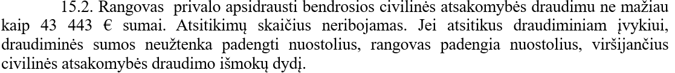

Atsakymas: Įsivėlus klaidai yra tikslinamas Sutarties projekto 15.2. p. ,, Rangovas privalo apsidrausti bendrosios civilinės atsakomybės draudimu ne mažiau kaip 43 400 € sumai. Atsitikimų skaičius neribojamas. Jei atsitikus draudiminiam įvykiui, draudiminės sumos neužtenka padengti nuostolius, rangovas padengia nuostolius, viršijančius civilinės atsakomybės draudimo išmokų dydį“.

Pastaba. Klausimai nekoreguojami.

